**Тема:** *Механічний рух населення. Міграційна політика держав. Українська діаспора.*

**Мета:** *формувати в учнів систему знань про причини і види міграцій; визначити основні напрямки міграційних потоків у світі та в Україні; розкрити особливості розселення українців у світі; продовжувати формувати навички роботи зі статистичними показниками; виховувати повагу та почуття духовної єдності українців з українськими діаспорами, толерантне ставлення до іммігрантів.*

Що вам відомо з приводу проведення і реалізації демографічної політики в нашій державі?За кожну народжену дитину сім’я отримує одноразову виплату у сумі 41 тис. Мати дитини може знаходитися в оплачуваній декретній відпустці до 3 років, та отримувати щомісячну виплату – 860 грн. Багатодітним сім’ям, а це 3 дітей та більше, надаються різноманітні пільги.

Демографічна політика в Україні направлена на збільшення народжуваності та приросту населення.

 А як ви вважаєте, чи вдало проводиться ця політика в Україні?Не зовсім, приріст населення в Україні у 2008 році склав 5,3%, а у 2017 р. – (-3,9 %), хоча здвиги є, але приріст населення залишається від’ємним. Бачу причини у наступному:

* не має у людей впевненості у завтрашньому дні;
* у країні економічна криза;
* низький рівень добробуту населення;
* низький рівень медичного обслуговування;
* зона АТО на Донеччині та Луганщині.

В країні існує проблема працевлаштування, та політична криза в державі, процвітає корупція.

Розвиток людства завжди супроводжується процесами переміщення населення. У пошуках кращих умов життя громадяни змінюють місця проживання. Міграції істотно впливають на загальну картину населення як всієї планети, так і України. Завдяки міграціям українці розселилися по багатьох країнах світу.

Міграції – це переміщення населення зі зміною місця проживання.

Схема «Види міграцій»

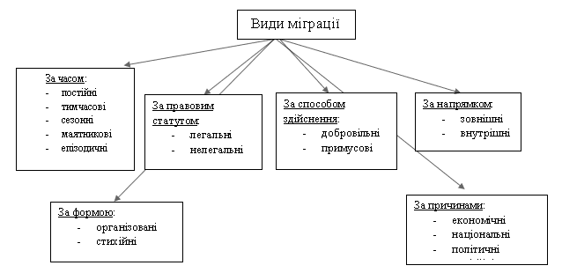

Міграції за економічними та політичними причинами:

* Політичні причини міграцій: це війни, революції, зміни державних кордонів. На сучасному етапі загострилася проблема незаконного в’їзду біженців із Сирії до країн Європи.
* Економічні причини викликані пошуком роботи. Емігранти з України спрямовані до країн Західної Європи, Північної Америки.

Релігійні, національні, екологічні причини міграції:

* Релігійні причини міграцій виникають на основі конфліктів різних релігій. В 1947 році Пакистан, де мусульманство, відділився від Індії, де індуїзм.
* Національні причини – в 1948 році на окупованій території Палестини виникла держава Ізраїль (де зібралися євреї з усього світу).
* Екологічна причина – люди залишають райони екологічних катастроф, так в 1986 році люди покинули зону Чорнобильської АЕС.

*«Визнач види міграцій»*

У 2010 році у ВНЗ нашої країни навчалися 38166 іноземців (тимчасова, легальна, зовнішня, добровольча).

У 2014 році за незаконне перетинання кордону України затримано 227 громадян Афганістану (зовнішня, нелегальна).

Із зони АТО загальна кількість переміщених осіб по території України становила 630 тис. осіб (внутрішня, політична).

Шестикласника Андрія відвезли на літні канікули до бабусі у Херсонську обл. (внутрішня, сезонна).

Родина Шварцбаумів переселилася до Ізраїлю (зовнішня, постійна).

Щодня Іван Петренко їздить на роботу із села Лозуватка до м. Кривого Рогу (внутрішня).

*«Рішення задач»*

***Приклад завдання:***

За 2013 рік – кількість прибулих людей в Україну становила 542506 осіб, кількість вибулих – 519914 осіб. Населення складало – 42831000 осіб.

Обчисліть коефіцієнт міграційного приросту.

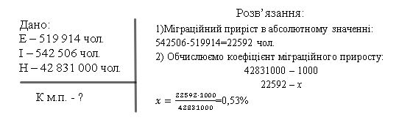

***Друге питання***– це українська діаспора.*Українська діаспора* – це перебування українців поза етнічною територією в результаті добровільної чи вимушеної еміграції.

У долі будь-якої країни велику роль відіграє ментальність. *Ментальність* – образ мислення, характер народу. Українці відзначаються терпимістю до інших народів, відсутністю агресивності (ніколи не загарбували землі інших країн), лагідністю, гумором, працелюбністю, акуратністю тощо.

Українська діаспора складає до 16-20 млн. чоловік.

Переглянемо чотири хвилі еміграції:

**І хвиля (до 1914):** Переважно із Галичини, Буковини, Закарпаття, що належали до складу Австро-Угорщини, до інших провінцій цієї імперії та за океан виїхали до 10% населення. Причини – соціально-економічні.

**ІІ хвиля (1914-1941):** Соціально-економічні причини доповнилися політичними. Примусове населення спрямували на освоєння віддалених територій, не менше 1 млн розкуркулених селян були вислані в період колективізації.

**ІІІ хвиля (1945-1985):** У західному напрямку була майже винятково політичною. У східному – складалася з наступних компонентів: вимушена евакуація та біженство воєнних часів, репресивні депортації.  Організоване спрямування робочої сили на освоєння цілинних земель, природних ресурсів Сибіру й Далекого Сходу Росії.

**IV хвиля (після 1985):** Має передусім соціально-економічний характер.

Українську діаспору ділять на Східну та Західну.

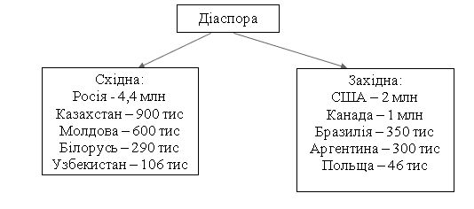

**Проблема:** Кількість осіб українського походження, які проживають за межами України дорівнює приблизно 16-20 млн, тобто за кордоном проживає третина нашої нації.

**Ситуація:** За останні п’ять років, за різними оцінками, за кордон виїхало до 7 млн. українських представників- мігрантів, а також збільшилася еміграція українців за кордон до країн Європи – Польщі, Італії, Чехії, а також Росії.

**Довідка:** з 2014р. загострилася політична ситуація в Україні: виникла зона АТО, відбулася анексія Криму, зросла інфляція.

* Які позитиви має країна, в яку в’їжджають емігранти?
* Що потрібно знати, щоб емігрувати?
* Які негативи має країна, з якої виїжджають емігранти?
* Що потрібно зробити, щоб зменшити зовнішню міграцію українців?

Якщо у вас виникла шалена думка про еміграцію, скажімо, до Канади, то непогано було б знати про те, що..

* В обов’язковому порядку до одного з батьків повинна бути перерахована сума не меньше 4,000$ на одну людину. На родину з двома дітьми – 12,000$.  У цьому випадку діє одне правило: чим більше, тим краще. Тому що на новій «Батьківщині» не потрібні нужденні громадяни.
* Схвалюється тільки абсолютно благодійне минуле і співбесіда у посольстві – неформальний захід, а для декого – камінь спотикання;
* Обов’язкове знання англійської мови(зрозуміло, не в межах шкільного курсу);
* Диплом про вищу освіту необхідно підтверджувати іспитами, причому дуже серйозними. Наприклад, медичний диплом не визнають зовсім.
* Найголовніше – це наявність потрібної (для суспільства) професії, навичок, умінь.

Ми патріоти своє Батьківщини і вважаємо, що наше покоління може побудувати нову Україну.

Що потрібно зробити, щоб зменшити зовнішню міграцію українців?

Пропонуємо такі заходи:

* Підняти рівень розвитку економіки;
* Цим збільшувати робочі місця;
* Зробити українську продукцію конкурентоспроможною на світовому ринку;
* Покращити медичне обслуговування, ввести медичне страхування;
* Покращити відносини між країнами-сусідами, ліквідувати зону АТО;
* Підвищити рівень добробуту населення. У людей буде впевненість у завтрашньому дні та відпаде бажання покидати свою неньку-Батьківщину.

Дійсно, хто, як не ви зміните ситуацію на краще. Саме ви, підростаюче покоління своєю працею, знаннями, талантом зможете зробити Україну – процвітаючою державою, і ми зможемо пишатися своєю Батьківщиною, країною, де немає корупції, де є свобода слова, демократія, забезпечене життя.

**Економічний словник**

* Демографія – наука про закони народонаселення;
* Природній рух – зміна чисельності населення в результаті народжуваності й смертності;
* Природний приріст – це перевищення рівня народжуваності над рівнем смертності;
* Міграція або механічний рух – це переміщення населення зі зміною місця проживання;
* Еміграція – виїзд громадян із своєї країни в іншу;
* Імміграція – в’їзд іноземців у будь-яку країну на постійне або тимчасове проживання;
* Сальдо міграцій – різниця між імміграцією та еміграцією.
* Депопуляція населення – зменшення кількості населення;
* Українська діаспора – перебування українців поза етнічною територією в результаті добровільної чи вимушеної еміграції;
* Ментальність (образ мислення, характер) її народу. Українці відзначаються терпимістю до інших народів, відсутності агресивності (ніколи не загарбували землі інших країн), лагідністю, гумором, працелюбністю, акуратністю тощо;
* Демографічна політика держави – це комплекс заходів, спрямованих на регулювання динаміки кількості населення.